Trung Thu Nhớ Mẹ
Chí-Tâm

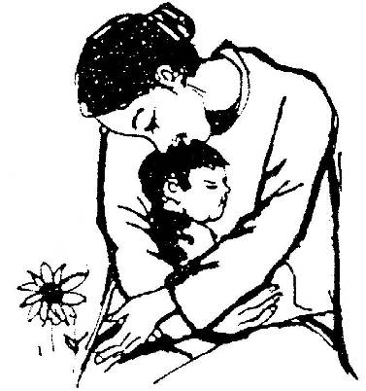
Trung Thu sắp về, lại nhớ đến một kỷ niệm buồn về Mẹ...
Hồi xưa Mẹ rất ghét ăn bánh trung thu, cứ bảo là "cái ma cái quỷ!" Thành ra bao nhiêu bánh xịn Mẹ chỉ cắt ra để cho con cháu ăn, chứ Mẹ không bao giờ ăn.
Thế mà năm ấy, có cái xe đẩy bán bánh "Đại Hạ Giá " đi ngang qua, Mẹ cứ đòi mua ăn thử cho bằng được, "để xem nó ra làm sao" và... tấm tắc khen "cũng ngon đáo để!" Trời, bánh xịn thì thì không thèm, bánh "củ mì" thì lại khen nức nở! Dù sao Mẹ cũng đã biết bánh Trung Thu ngon như thế nào rồi. Và sau đó chỉ vài ngày là Mẹ đi xa mãi mãi... Chắc là Mẹ đã mang theo cái hương vị ngọt ngào của bánh Trung Thu...

Từ Biệt
Nhất-Lan

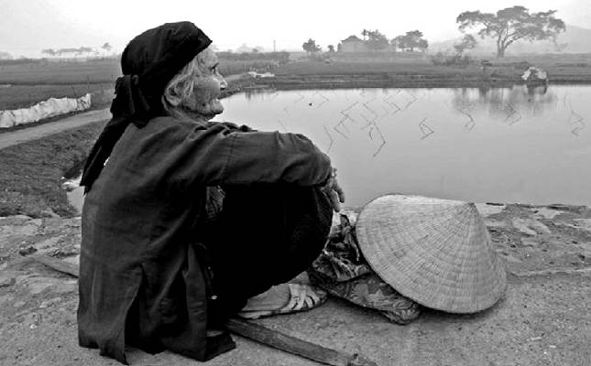
Kỷ niệm về Mẹ thì nhiều vô hạn, mỗi người mỗi khác... Nhưng tôi chỉ nhớ mãi ngày Mẹ tiễn vợ chồng tôi cùng hai đứa con nhỏ đi vượt biên vào sáng sớm ngày 29 tháng 12 năm 1981. Sau khi cả gia đình tôi đã lên xe xích-lô và đi được một khoảng xa, ngoái cổ lại thì... Trời ơi! Mẹ tôi đang ngồi bệt xuống đất, tựa vào cột đèn ở bến xe và lấy vạt áo lau nước mắt. Lúc đó, người ra đi và người ở lại không có hy vọng gặp lại nhau nữa.

Chúng tôi được định cư tại Mỹ sau hơn một năm tị nạn trên đất Thái Lan. Mẹ tôi, một người phụ nữ chỉ được học tới lớp 2 trường làng, vẫn thường viết thư qua thăm hỏi chúng tôi. Những lá của Mẹ, tuy câu chữ hơi vụng về và sai chính tả, nhưng còn hay hơn những áng văn chương tuyệt tác vì chứa đựg cả “biển Thái Bình dạt dào”...

Sau này, chúng tôi được biết anh Hai tôi bên Pháp đã dặn cậu Út còn ở với Mẹ bên Việt Nam là không được sửa bất cứ lá thư nào của Mẹ. Cậu Út kể là Mẹ “sợ tụi nó cười tao” nên bắt cậu phải đọc lại rõ ràng từng lá thứ Mẹ cặm cụi viết cả hai hay ba ngày mới xong. Vậy là cậu phải ráng đọc cho khéo để Mẹ khỏi nghi ngờ - từ nào sai thì đọc cho đúng, câu nào không có chấm phẩy gì hết thì thêm dấu vô đọc cho xuôi tai... Và cho đến bây giờ, chúng tôi vẫn gìn giữ và trân quý từng lá thư Mẹ gửi từ quê nhà xa muôn ngàn trùng.

* 2 bài viết trên Blog cá nhân đã được Vạn Lý hiệu đính và gửi đăng với sự đồng ý của các tác giả.

